WICHTIGE ANGABEN FÜR DIE WÄRMEBEHANDLUNG

Im folgenden Abschnitt werden die einzelnen Teile unseres Bestell- bzw. Lieferscheinformulars erläutert und die Anwendung beschrieben.

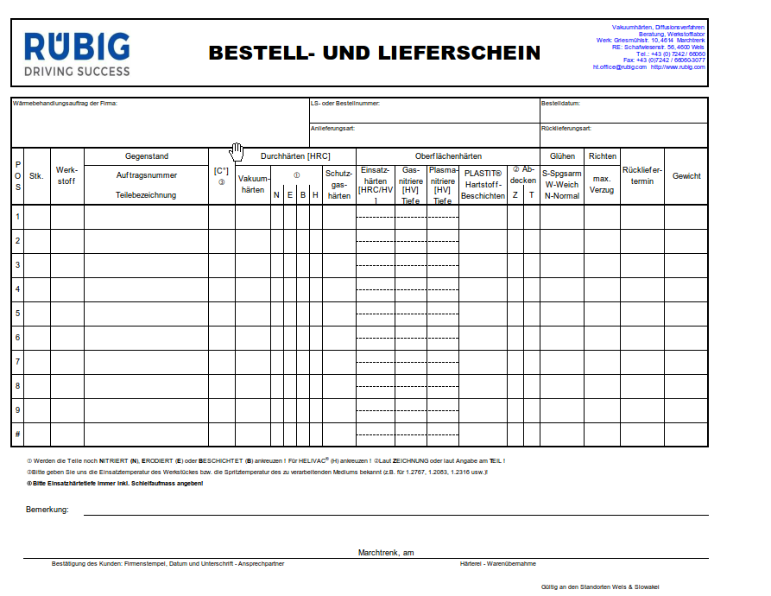

1. Im Feld links oben genügt Ihr Firmenstempel.
2. Im mittleren Feld können Sie Ihre Bestell- bzw. Lieferscheinnummern eintragen.
3. Rechts oben wird das Anlieferungsdatum eingetragen.
4. Die Anlieferungsart können Sie sofort eintragen, die Rücklieferungsart kann auch gleich angeführt werden, es sei denn, Sie wollen noch spezielle Termine (Wunschtermine) vereinbaren und müssen daher die Rücklieferungsart noch abklären.

Bestellpositionen mit identischem Material, gleicher Wärmebehandlung und übereinstimmenden Sollvorgaben bitten wir zusammenzufassen bzw. unmittelbar untereinander anzuführen.
So können wir eine gemeinsame Bearbeitung bestmöglich berücksichtigen. Nicht entsprechend sortierte Bestellpositionen werden als separate Arbeitsaufträge erfasst und verrechnet.

Nun zu den einzelnen Positionsfeldern:

5. Material:
Werkstoffnummer oder -bezeichnung sind ausreichend, es können aber auch stahlwerkseigene Bezeichnungen eingetragen werden, jedoch sollten diese nicht zu alt sein, da sonst keine Zuordung mehr möglich ist.

6. Teilebezeichnung:
z.B: Schnittplatte, Rohr, Senkpfaff,oder Abmessungen usw., weiters können auch Ihre internen Positions- oder Auftragsnummern eingetragen werden.
Wichtig ist dabei auch die entsprechende Kennzeichnung der Teile (Abmessungen angeben oder Härtewert und Material auf den einzelnen Teilen vermerken), wenn mehrere Positionen mit gleichem Werkstoff und unterschiedlichen Härtewerten angeführt sind.

7. Temperatur:
Bekanntgabe der Einsatztemperatur des Werkstückes bzw. die Spritztemperatur des zu verarbeitenden Mediums bekannt!

8. Vakuumhärten:
Charakteristische Stähle dafür sind z.B: 1.2379, 1.2343, 1.3343 usw. Bitte geben Sie immer die gewünschten Härtewerte nach Rockwell (HRC)an, Toleranz mindestens
± 1 HRC, bei zunehmender Teileabmessung sind entsprechend höhere Toleranzen notwendig. Etwaige wichtige Nachbehandlungen (Nitrieren, Erodieren, Beschichten, usw.) müssen durch ankreuzen in der entsprechenden Spalte gekennzeichnet werden. Dies weist uns im besonderen auf die Sonderbehandlung beim Vakuumhärten hin.
9. Schutzgashärten:
Hier werden Stähle wie z.B: 1.2510, 1.2210, 1.2842 usw. gehärtet. Wichtig sind auch wieder die Härtewerte in HRC mit Toleranzen von mindestens ± 1 HRC, bei zunehmender Teileabmessung entsprechend höher.

10. Einsatzhärten:
Die Oberflächenhärte wird bis zu einer Einhärtetiefe von 0,6 mm nach Vickers mit Belastung angegeben, da bei der Rockwellprüfung die Schicht durchgedrückt würde. Bei größeren Tiefen kann man HRC-Werte angeben.
Die Einsatzhärtetiefe wird in [mm] eingetragen, wobei Tiefen bis 1,5 mm Standard sind.
Toleranzen: Einsatzhärtetiefe mindestens ± 0,1 mm (Materialabhängig)
Oberflächenhärte in Vickers mindestens ± 50 HV
Oberflächenhärte in Rockwell mindestens ± 1 HRC
(bei zunehmender Teileabmessung entsprechend höher)

11. Gasnitrieren:
Setzen Sie die Nitrierhärtetiefe in mm, mit einer Toleranz von ± 0,1 mm ein.
Die Oberflächenhärte ist in Vickers mit entsprechender Belastung anzugeben.
Die erreichbare Oberflächenhärte ist vom verwendeten Material abhängig. Ein Teil aus Ck 45 erreicht beim herkömmlichen Gasnitrieren etwa 400 HV1, bei einem Nitrierstahl wie z.B. 31 CrMoV 9 beträgt die Härte ca. 800 HV1.
Die Nitrierhärtetiefe wird je nach Verfahren angegeben:
Kurzzeitnitrieren: ca. 0,20 mm
Normalnitrieren: ca. 0,30 mm
Langzeitnitrieren: ca. 0,50 mm
Wird ein nachfolgendes Oxidieren (verbesserter Korrosionsschutz) verlangt, so kann dies in der Spalte „Wunschtermin oder Richten“ vermerkt werden.
12. Plasmanitrieren:
Setzen Sie die Nitrierhärtetiefe in mm, mit einer Toleranz von ± 0,1 mm ein.
Die Oberflächenhärte ist in Vickers mit entsprechender Belastung anzugeben.
Die erreichbare Oberflächenhärte ist vom verwendeten Material abhängig.
Wird ein nachfolgendes Oxidieren verlangt, so kann dies in der Spalte „Wunschtermin oder Richten“ vermerkt werden.
13. Abdecken:
Partielles Einsatzhärten oder Nitrieren laut Zeichnung oder Angaben am Teil (die Teile werden an den entsprechenden Stellen mit Härteschutzpaste abgedeckt).

14. Glühen:
Zu den verschiedenen Glühverfahren einige Bemerkungen:
Spannungsarmglühen:
Das Spannungsarmglühen muß unbedingt vor der letzten mechanischen Bearbeitung durchgeführt werden, damit die durch das Freiwerden der Spannungen entstandenen Maßänderungen wieder beseitigt werden können. (Verringert bei der Wärmebehandlung den Verzug.)
Weichglühen:
Durch das Weichglühen werden bereits gehärtete Werkstücke auf eine Festigkeit geglüht, die eine Bearbeitung wieder ermöglicht. Hier sind aber je nach Werkstoff unterschiedlich hohe Temperaturen erforderlich (manchmal reichen auch schon Temperaturen um 620°C aus).

Normalglühen:
Beim Normalglühen wird der Stahl in einen feinkörnigen, gleichmäßigen Zustand überführt, der als "Normal" bezeichnet wird. Alle durch Härten, Vergüten, Überhitzen, Schweißen, Kalt- und Warmverformung bewirkten Gefüge- und Eigenschaftsänderungen werden dadurch rückgängig gemacht, sofern nicht irreparable Schäden wie Verbrennungen, Risse oder Überwalzungen vorliegen.
15. Richten:
Richten auf ein bestimmtes Maß (wenn erforderlich!)
16. Wunschtermin:
Grundsätzlich sind wir sehr bemüht, unsere Durchlaufzeiten so gering wie irgendwie möglich zu halten. Wird ein Wunschtermin angegeben, so erhalten Sie von uns eine Information (z.B.: Auftragsbestätigung), wenn dieser nicht eingehalten werden kann. Sollte sich aus unvorhersehbaren Gründen während der Produktion eine Terminverzögerung über den Wunschtermin hinaus ergeben, so erhalten Sie von uns um-gehend telefonisch Bescheid, um die Dringlichkeit abzuklären. Wir möchten Sie dabei jedoch ersuchen, den für Sie maximal möglichen Rückliefertermin anzugeben, damit unnötiger Termindruck im beiderseitigem Interesse vermieden werden kann.
Es besteht jedoch die Möglichkeit auch kurzfristig einzelne Teile zu behandeln, wobei der Aufwand (Ofenstunden oder Chargenpreis) verrechnet wird. Dies muß natürlich terminlich entsprechend früh angekündigt bzw. vereinbart werden, damit eine Anlage freigehalten wird.
17. Gewicht und Reinigung wird von unserer Warenannahme ermittelt.
18. Unten links benötigen wir Ihre firmenmäßige Bestätigung und die Angabe Ihres Ansprechpartners, sollten eventuelle Rücksprachen erforderlich sein.
19. Unten rechts können wir Ihnen Ihre Anlieferung bestätigen, falls ein Doppel vorhanden ist, oder Ihren Schein kopieren.
20. Freie Spalte (Bemerkung)
Hier können Sie wichtige Zusatzinformationen eintragen wie zB: Chargieren, Waschhinweise, Teillieferungen usw.

